Caderno 1 – com calculadora

- O Luís construiu o esquema ao lado para o ajudar a fazer os cortes numa abóbora para o Dia das Bruxas.
No esquema ao lado, a circunferência tem:
- 20 cm de raio;
- os triângulos equiláteros têm cada um 7 cm de lado;
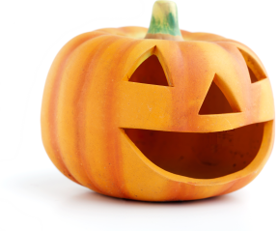
- a semicircunferência tem 12 cm de raio.

Calcula o comprimento total de linhas (circunferência e desenhos interiores) do esquema que o Luís construiu.
Apresenta o resultado, em centímetros, arredondado às décimas.
Mostra como chegaste à tua resposta (utiliza 3,1416 para valor aproximado de $π$ ).
Resposta:

- Qual dos números seguintes é divisível por $6×35$ ?
Assinala com X a opção correta.

 | 70 |  | 150 |  | 210 |  | 315

- Considera os números $M=2^{2}×3^{2}×5^{2}$ e $N=168$ .

  - Mostra que $m.d.c.\left(M,N\right)=12$ .
Resposta:

  - Escreve na forma de fração irredutível o quociente $\frac{N}{M}$ .
Resposta:

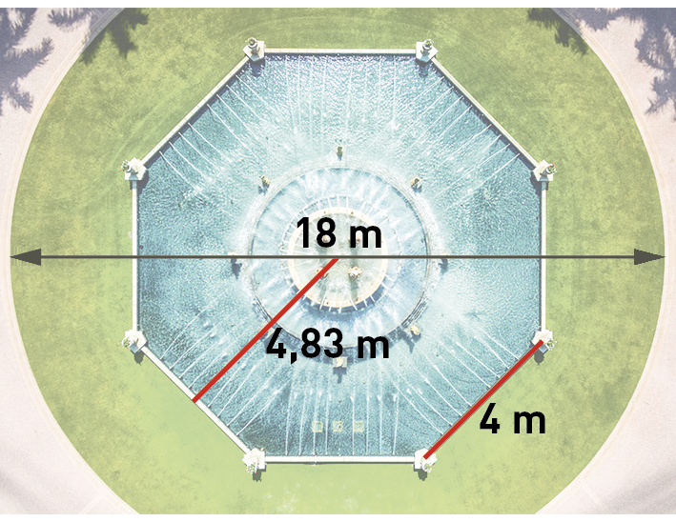
- Na cidade onde vive a Bárbara foi construída uma fonte com a forma de um octógono regular no centro de um círculo relvado.

Sabe-se que:
- o diâmetro do círculo tem 18 m ;
- o lado do octógono tem 4 m ;
- o apótema do octógono mede 4,83 m .

Calcula a área da parte relvada.
Apresenta o resultado em metros quadrados, arredondado às unidades.
Mostra como chegaste à tua resposta (utiliza 3,1416 para valor aproximado de $π$ ).
Resposta:

- Abaixo estão representadas três caixas: uma caixa triangular e duas caixas cilíndricas.
A base da caixa triangular é um triângulo isósceles. Este triângulo tem 45 cm de base e 32 cm de altura. A altura da caixa é 15 cm .

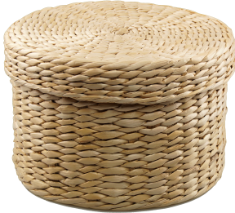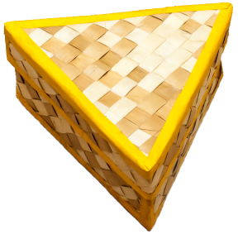

As caixas cilíndricas são iguais e têm 30 cm de altura e 16 cm de raio da base.
Calcula o volume das três caixas.
Apresenta o resultado em centímetros cúbicos, arredondado às unidades.
Mostra como chegaste à tua resposta (utiliza 3,1416 para valor aproximado de $π$ ).
Resposta:

Caderno 2 – sem calculadora

- Observa as planificações seguintes.

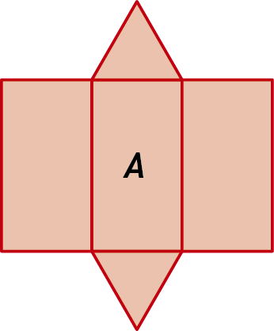 | 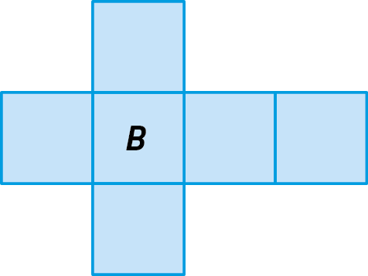 | 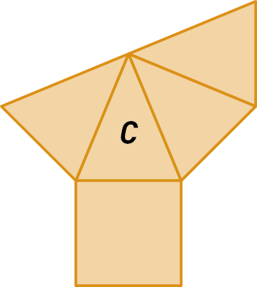
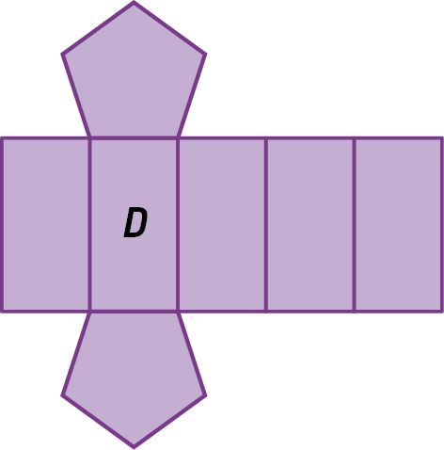 | 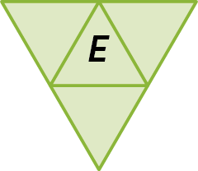 | 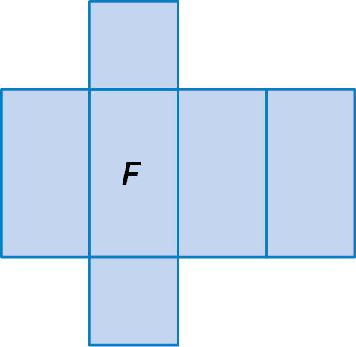

Completa a tabela.

Planificação | Nome do sólido correspondente
A
B
C
D
E
F

- Como se designa o polígono da base de:

  - um prisma com 10 vértices; …………………….

  - uma pirâmide com 8 arestas? ………………………

- Quantas faces tem um poliedro convexo que tem 8 vértices e 12 de arestas?
Resposta:

- Observa as figuras.
A | B | C | D
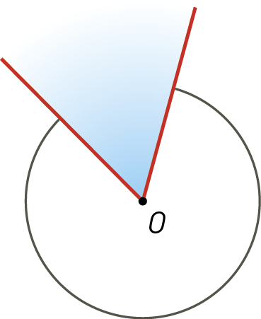 | 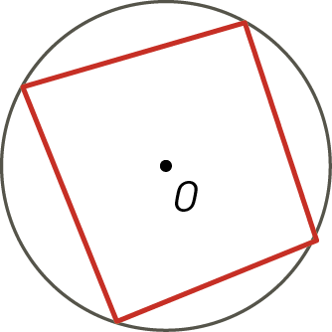 | 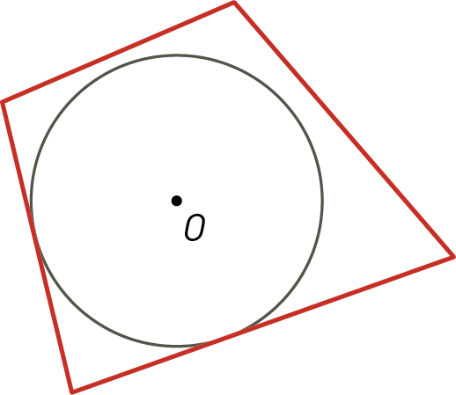 | 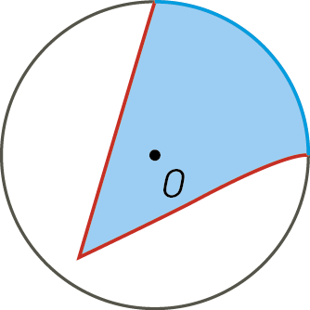
E | F | G | H
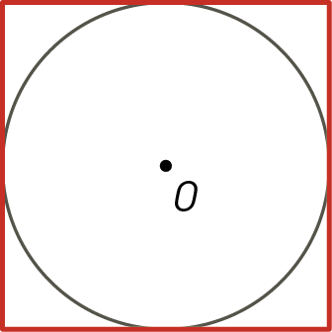 | 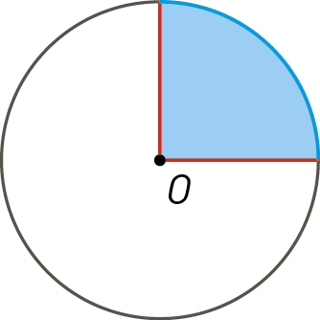 | 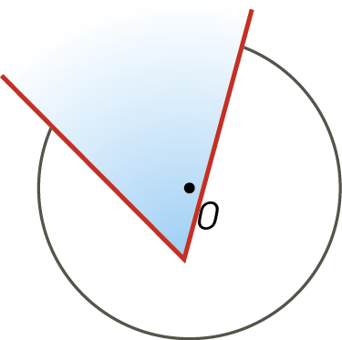 | 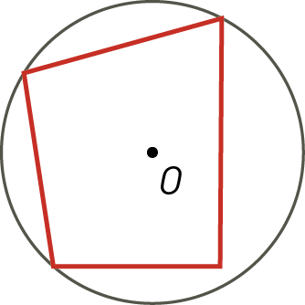

Identifica, pela letra correspondente, a figura onde podes observar:

  - um ângulo ao centro; ……………………..

  - um polígono inscrito numa circunferência; ……………………

  - um setor circular; ………………………

  - um polígono circunscrito numa circunferência. ………………………..

- Uma pirâmide tem 36 arestas. Assinala com X a opção que apresenta o número de vértices da pirâmide.

 | 18 |  | 19 |  | 20 |  | 21

- A figura seguinte representa um prisma pentagonal regular.
Legenda a figura usando três dos seguintes termos: altura do prisma, vértice do prisma, aresta do prisma, apótema do polígono da base e lado do polígono da base.
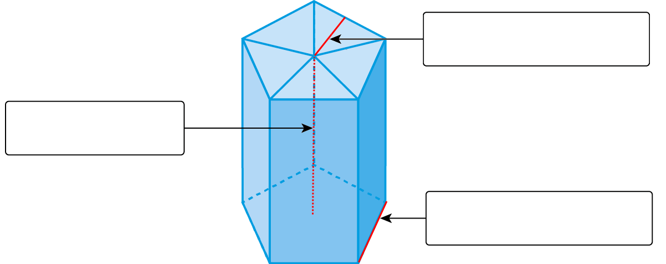

- Qual é o menor número de faces que um prisma pode ter? ………………………..
- Observa as potências escritas nas árvores de Natal.

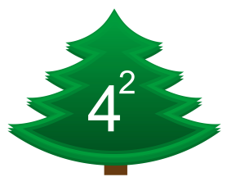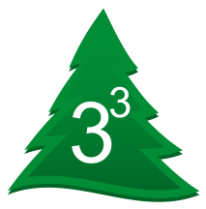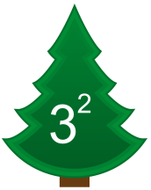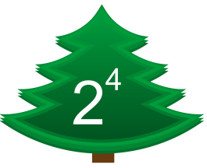

  - Qual é a potência que tem base 4 e expoente 2? …………………….

  - Qual das potências representa o maior número? ……………………

  - Calcula $4^{2}+3^{3} : 3^{2}-2^{4}$.

- Assinala com X a opção correta.
Sabemos que $5^{7}=78 125$ . Para calcular $5^{9}$ , a partir desta informação, fazemos o seguinte:

 | multiplicamos 78 125 por 5. |  |  |  |  | multiplicamos 78 125 por 25 .
 | adicionamos 5 a 78 125 . |  |  |  |  | adicionamos 25 a 78 125 .

- Calcula o valor numérico de cada uma das expressões:
  - ${14}^{9}:2^{9}:\left(7^{3}×7^{4}\right)$

  - ${\left(\frac{1}{2}-\frac{1}{5}\right)}^{2}:$ $\left[1^{4}×\left.\frac{3}{10}\right]\right.$

- A expressão ${\left(2×2^{2}\right)}^{2}$ é igual a:

 | $$4^{2}$$ |  | $$4^{3}$$ |  | $$2^{5}$$ |  | $$2^{6}$$

Assinala com X a opção correta.
FIM

Cotações
1. | 2. | 3.1. | 3.2. | 4. | 5. | 6. | 7.1. | 7.2. | 8. | 9.1. | 9.2. | 9.3. | 9.4.
10 | 4 | 5 | 3 | 7 | 7 | 9 | 3 | 3 | 4 | 2 | 2 | 2 | 2

10. | 11. | 12. | 13.1. | 13.2. | 13.3. | 14. | 15.1. | 15.2. | 16. | Total
4 | 3 | 3 | 2 | 3 | 4 | 4 | 4 | 6 | 4 | 100

Proposta de resolução

- Comprimento da circunferência:
$\left(40×3,1416\right)$ cm $=125,664$ cm

Perímetro dos três triângulos:
$\left[3×\left(3×7\right)\right]$ cm $=\left(3×21\right)$ cm $=63$ cm

Comprimento da semicircunferência e respetivo diâmetro: $\frac{24×3,1416}{2}$ + 24 cm $=61,6992$ cm

Comprimento total das linhas:
(125,664 + 63 + 61,6992) cm = 250,3632 cm

Resposta: 250,4 cm

- $6×35=210$
Resposta: 210
168 | 2
84 | 2
42 | 2
21 | 3
7 | 7
1

3.1. $N=168=2^{3}×3×7$
$$M=2^{2}×3^{2}×5^{2}$$
$$m.d.c.\left(M,N\right)=2^{2}×3=12$$
3.2. $\frac{2^{3}×3×7}{2^{2}×3^{2}×5^{2}}$ $=$ $\frac{2×7}{3×5^{2}}$ $=$ $\frac{14}{75}$

- Raio do círculo: (18 : 2) m = 9 m

Área do círculo: $\left(9^{2}×3,1416\right)$ m² $=254,4696$ m²

Área do octógono: $8×$ $\frac{4×4,83}{2}$ m² $=77,28$ m²

Área da parte relvada:
$\left(254,4696-77,28\right)$ m² $=177,1896$ m²

Resposta: 177 m²

- Volume da caixa triangular (área da base × altura):
$\left.\left(\frac{45×32}{2}\right.×15\right)$ cm³ = 10 800 cm³

Volume das duas caixas cilíndricas
(2 × área da base × altura):
$\left(2×{16}^{2}×3,1416×30\right)$ cm³ $=48 254,976$ cm³

Volume das três caixas:
$\left(10 800+48 254,976\right)$ cm³ $=59 054,976$ cm³

Resposta: 59 055 cm³

Planificação | Nome do sólido correspondente
A | Prisma triangular
B | Cubo ou prisma quadrangular
C | Pirâmide quadrangular
D | Prisma pentagonal
E | Pirâmide triangular
F | Paralelepípedo retângulo ou prisma quadrangular
  - Pentágono
  - Quadrilátero

- Pela relação de Euler, temos:
F + V = A + 2
Substituindo: F + 8 = 12 + 2
Ou seja: F + 8 = 14
Portanto, F = 6 .
Resposta: Tem seis faces.

9.1. A 9.2. B
9.3. F 9.4. E

- 36 : 2 = 18
18 + 1 = 19
Resposta: 19

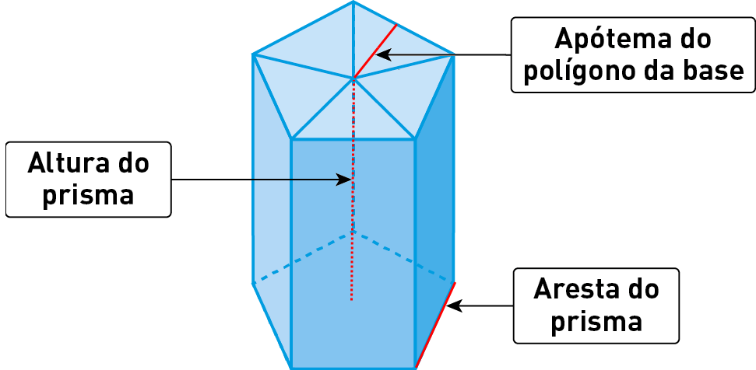
- Cinco faces

  - $4^{2}$
  - ▪ $4^{2}=16$
▪ $3^{3}=3×3×3=27$
▪ $3^{2}=3×3=9$
▪ $2^{4}=2×2×2×2=16$
Resposta: $3^{3}$
  - $4^{2}+ 3^{3}: 3^{2}-2^{4}=16+ 3^{3-2}-16=19-16=3$

- Multiplicamos 78 125 por 25 .

  - ${14}^{9} : 2^{9} : \left(7^{3}×7^{4}\right)={\left(14 :2\right)}^{9}: \left(7^{3+4}\right)=$
$$=7^{9} : 7^{7}=7^{9-7}=7^{2}=49$$
  - ${\left(\frac{1}{2}-\frac{1}{5}\right)}^{2}$ : $\left[1^{4}×\left.\frac{3}{10}\right]\right.=$ ${\left(\frac{5-2}{10}\right)}^{2}$ : $\left[1×\left.\frac{3}{10}\right]\right.=$
= ${\left(\frac{3}{10}\right)}^{2}$ : $\frac{3}{10}= \frac{3}{10}$

- ${\left(2×2^{2}\right)}^{2}={\left(2^{3}\right)}^{2}=2^{6}$
Resposta: $2^{6}$

